2014運動賽會與產業經營學術研討會實施計畫
壹、主旨
一、了解運動賽會與產業經營之發展趨勢。
二、加強運動賽會與產業經營之學術交流。
三、提昇運動賽會與產業經營之專業人力素質及管理知能。

貳、辦理單位
主辦單位：金門大學 金門縣政府
協辦單位：台灣師範大學、體育大學、成功大學、金門縣立體育場、
台灣體育運動管理學會、台灣運動社會學會、金門縣運動管理學會

參、地 點：金門大學（892金門縣金寧鄉大學路1號）

肆、日 期：2014.01.10-12（星期五-日）

伍、研討主題：2014運動賽會與產業經營學術研討會

陸、徵稿範圍：
(一)管理與行銷 | (二)旅遊規劃與休閒管理
(三)產業經營 | (四)會展管理與行銷
(五)資訊管理、資訊技術 | (六)兩岸企業管理議題
(七)企業電子化與製商整合 | (八)其他各類兩岸相關管理議題

柒、截稿日期： 2013年12月22日（星期日）
捌、研討型式
一、專題演講：邀請國際休閒產業、創意思考、會展行銷、暨運動管理學者，針對
主題進行專題演講。
二、運動賽會暨產業經營論壇：以國際運動賽會暨產業經營領域之學者專家對談方式，深入對運動賽會暨產業經營管理之發展趨勢與問題研討，促進學術界和產業界之間的知識交流和經驗分享，以期能建立運動產業對於全球化時的經營和策略共識，並對學界、產業界和政府提出具有建設性之意見，同時亦提升我國大專校院國際競爭力。
三、論文發表：經審稿後評選優良論文為原則，以口頭及海報發表方式進行發表。
四、綜合研討：大會由運管論壇所形成結果，最後進行綜合研討，以形成運動賽會暨產業經營管理發展趨勢建言或合作機制。

玖、研討會日程： 2014運動賽會與產業經營學術學術研討會
2014運動賽會與產業經營學術學術研討會日程表
日 期  時 間 | 1月10日  （星期五） | 1月11日  （星期六） | 1月12日  （星期日）
08：10  09：00 | 08：50-09：00報 到  金大管院2樓學術走廊 | 兩岸企業管理議題  主持： （待聘）  主講： （待聘） | 實地考查  2014金門馬拉松  （自0500至1600）
09：10  10：00 | 論文發表  1.口頭10：00  2.海報11：10  主持：專家學者群  （待聘） | 會展管理與行銷專題  主持： （待聘）  主講： （待聘） | 實地考查  2014金門馬拉松  （自0500至1600）
10：10  11：00 | 論文發表  1.口頭10：00  2.海報11：10  主持：專家學者群  （待聘） | 休閒管理專題  主持： （待聘）  主講： （待聘） | 實地考查  2014金門馬拉松  （自0500至1600）
11：10  12：00 | 論文發表  1.口頭10：00  2.海報11：10  主持：專家學者群  （待聘） | 追求卓越  主持：（待聘）  與談：馬拉松特邀選手與兩岸大學路跑選手 | 實地考查  2014金門馬拉松  （自0500至1600）
12：00  13：20 | 午 餐 | 午 餐 | 午 餐
13：50  14：20 | 開 幕  主持：李金振校長  （金門大學陳開蓉  國際會議廳） | 觀 摩  2014金門馬拉松  準備及佈置  （0800-1700）  ------------------  馬拉松工作研討  （15：30-17：30）  圖資大樓1樓  楊肅斌演講廳 | 快樂賦歸
14：30  15：20 | 運動觀光專題演講  主持： （待聘）  主講： （待聘） |  | 快樂賦歸
15：30  16：20 | 創意行銷專題演講  主持： （待聘）  主講： （待聘） |  | 快樂賦歸
16：30  17：20 | 產業經營專題演講  主持： （待聘）  主講： （待聘） |  | 快樂賦歸
17：30  18：20 | 運管論壇  主持：（待聘）  校際學術整合發展  （兩岸名校） |  | 快樂賦歸
18：30 | 晚 餐 | 晚 餐 | 晚 餐

壹拾、參加對象：各級學校教師、大專學生、運動賽會、產業經營等專業從業人員，
共150名。

壹拾壹、報名方式
一、報名方式：2013年12月25日前報名表寄至「金門大學」892金門縣金寧鄉大學路1號，或親自到管理學院辦公室報名即可。
二、傳真報名：請將報名表填寫清楚於報名截止日前寄達金門大學管理學院辦公室
（電話：082-312702 傳真：082-312704）。
三、截止日期：2013年12月25日（星期三）。
壹拾貳、投稿辦法
一、舉凡與本研討會主題相關之原創性學術論文，皆歡迎投稿。
二、凡引用他人文獻者，應加註出處以示負責。
三、本學術研討會專刊有刪改權，不願刪改者請註明。
四、未獲發表之稿件，請自行保留原始檔案及資料，恕不退件。
五、投稿論文發表者，來稿以中英文摘要送審，中文摘要字數在伍佰字以內為原則。
六、凡曾於他種刊物發表或抄襲之稿件，一律拒絕審稿。
七、論文接受發表並於本研討會專刊刊登者，本專刊即享有著作財產權，相關文責並請作者自行負責。
八、來稿接受後請附中英文摘要及全文打字稿一式三份及光碟片，稿末請註明姓名、級職、服務單位、電話、地址及電子信箱。若屬共同著作，聯絡方式則以聯絡代表人為準。
九、書寫格式請依APA格式書寫，未能符合本研討會規定格式撰寫之文章，不予審查。
十、稿件請寄：892金門縣金寧鄉大學路一號 金門大學 「2014運動賽會與產業經營學術研討會學術組收」（請註明投稿學術研討會發表審查稿件，連同審查稿件行政處理費伍佰元整否則恕不受理）。

2014運動賽會與產業經營學術研討會論文刊登須知
（2013.10.01修訂）
一、性質：凡與運動管理、賽會經營、運動行銷、運動休閒、賽會行銷、運動產業經營、
會展行銷、運動經濟等相關論文均歡迎投稿。
二、篇幅：包括中、英文摘要、內文、圖表及引用文獻，以不超過10頁之印刷頁（每頁38字×34行）為限；超過10頁者，第11頁起每頁加收500元，但總頁數以不超過12頁為原則。
三、內容書寫與格式：
    - 來稿必須以12號字用A4紙打字。
    - 封面頁標明題目、作者、服務機關、聯絡作者之郵寄地址、電話、傳真及E-mail等；並附上中文20字以內之欄外標題（running title，即簡化的題目）。
    - 文稿必需附有中、英文之摘要，關鍵詞（key words）最多5詞。中文摘要以500字以內，英文摘要以500字以內為原則。
    - 論文內文必須有緒論、方法、結果、討論及引用文獻五個明確的章段，且不得以其他章段名稱取代。中文次標題表示法依序如：一、（一）、1、（1）、a、（a）。
    - 圖表須附上標題，標題依序標示表一、表二、…..及圖一、圖二、….等。圖表內容應力求簡潔易懂，附圖請以白紙墨繪，可附加必要之說明。
    - 文中數字，除非另有特別意義，一率用阿拉伯數字書寫。以國際公認標準符號代替單位全文，並盡可能使用公制單位（SI system）。
    - 外文名詞應盡量譯成中文，並必須於文中第一次出現時以括號標出原文；除非是專有名詞，原文不用大寫字母。
    - 中、英文縮寫於第一次出現時，須寫出全名。
四、引用文獻：以確實在內文中引用者為限，最多以30個文獻為原則，且必須遵照2001年第4版美國心理學會（APA）之格式書寫，唯史、哲論文可考慮使用現代語言學會（MLA）格式。
五、版權：凡登載本研討會之論文，必須簽署版權轉讓同意書，將版權轉讓為本研討會所有；非經本研討會學術審查會同意，也不得轉載本研討會之論文內容於其他刊物。
六、其他：投稿者必須詳閱本投稿須知，不依規定撰寫之文稿，將不予受理。稿件電子檔必須確定沒有病毒，文書軟體建議使用Windows：MS Word 6.0或更新之版本。

2014年運動賽會與產業經營學術研討會論文格式範例說明
作者一
服務單位

作者二
服務單位

摘 要
本文將說明2013年運動賽會與產業經營學術研討會的完稿排版格式。已被2013年運動賽會與產業經營學術研討會所接受的論文，必須按照本格式來編排，若無法依規定進行排版者，本研討會將不予刊登。
關鍵字：商業管理技術教育、論文格式、稿件
Abstract
The abstract is to be at the left-hand column in 11 point Times New Roman as it is here, and below the Chinese abstract. Use the word “Abstract” as the title, in 14-point Times New Roman, and initially capitalized.
Keywords: Conference on Business ,
壹、緒論
文章請用A4大小紙張依本格式撰寫，上、下邊各留2.54 cm空白，左、右邊界各留3.17 cm空白，採單欄的編排格式，此皆與Microsoft Word (註1)的內建格式相同。文章包括本文、圖片、表格、參考文獻等，長度不可超過20頁。中文採標楷體，英文採Times New Roman字體。本文行高均為固定行高15pt，左右對齊，與前後段距離均為0.5行，且需取消「文字格線被設定時，貼齊格線」的勾選。圖形或表格內的文字大小，得視情況決定，但字型仍以中文採標楷體，英文採Times New Roman字體為原則。
貳、論文格式
一、論文標題及作者
論文標題字體為14pt、粗體、置中。作者姓名及服務單位為12pt字體，亦必須置中。作者職稱無須於此列出，而是列於文章最後面之作者簡介中。作者服務單位全名若過長，請適當摘要或簡稱。
二、摘要
刊登於2013年運動賽會與產業經營學術研討會之稿件，至少應該要附有中文摘要(英文摘要可省)，摘要不是論文的引言，而是論文全部內容的縮影，應涵蓋研究之目、研究方法、研究結果、結論。撰寫摘要時，應儘量包含關鍵詞以突顯論文主題，字數以不超過中文500字、英文500字為原則，格式使用12pt字型，中文採標楷體，英文採Times New Roman字體，行高為固定行高15pt，左右對齊，與前後段距離均為0.5行，且需取消「文字格線被設定時，貼齊格線」的勾選。一律採用電腦打字（12號字，左側註明行號，每頁38×34行，中文、標點符號用全型新細明體，英文、標點符號與數字用半型Times New Roman，表與圖寬度請勿超過12.5公分）。
三、內文
字體為12pt，左右對齊。每一段落首行均為2字元(24pt)縮排。
四、章節標題、子標題與段落
章節標題與子標題、次子標題字體採用14pt粗體，章節標題與子標題與前後段距離均為1.0行，且需取消「文字格線被設定時，貼齊格線」的勾選。
章節標題順序為壹、貳、參…，子標題順序為一、二、三…，次子標題順序為(一)(二)(三)…。本期刊不鼓勵標題超過三層。
參、圖片與表格
一、圖片
圖片標題必須置於圖片下方且置中。圖片中字體大小可小於12pt，但仍以中文採標楷體，英文採Times New Roman字體為原則。若需使用圖片，請注意圖片之解析度，解析度以300dpi以上為佳。並請注意不可使用彩色圖片，彩色圖片請先轉換為黑白圖片，並先以黑白印表機列印以確認圖片效果。圖片若有說明，應置於圖片下方至圖片標題間。
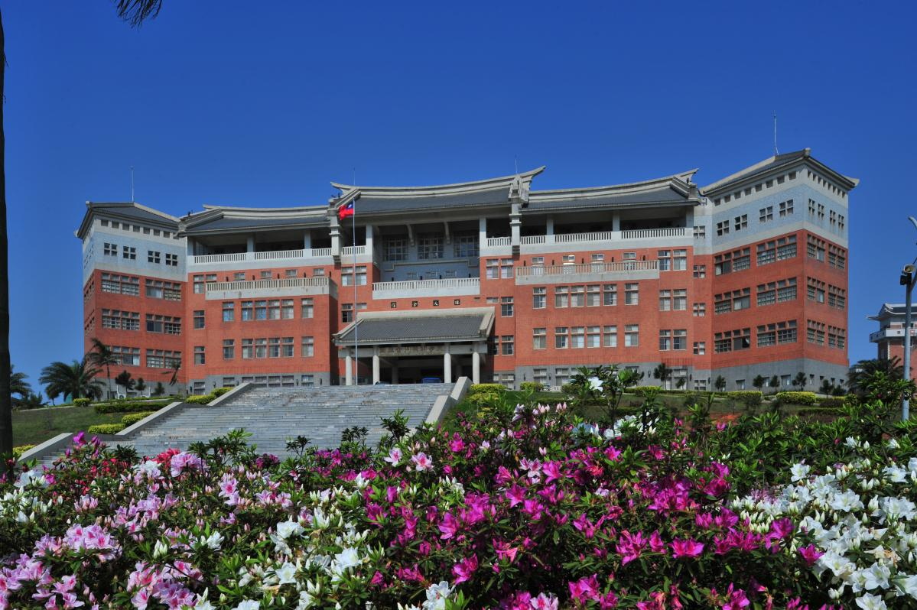
說明：這是金門大學綜合教學大樓
圖1 金門大學校景
二、表格
表格標題必須置於表格上方且置中。表格中字體大小可小於12pt，但仍以中文採標楷體，英文採Times New Roman字體為原則。表格中請不要使用網底，且請儘量不要使用反白。請先以黑白印表機列印以確認表格效果。表格若有說明，應置於圖片下方至圖片標題間。請確保表格不被切分為二頁，若有切分為兩頁的情事，請適度調整版面安排。
表1- 2014年運動賽會與產業經營學術研討會徵稿主題一覽表
(一)管理與行銷 | (二)旅遊規劃與休閒管理
(三)產業經營 | (四)會展管理與行銷
(五)資訊管理、資訊技術 | (六)兩岸企業管理議題
(七)企業電子化與製商整合 | (八)其他各類兩岸相關管理議題
說明：研討會徵稿主題有八大類。
三、方程式
方程式請使用微軟方程式編輯器3.0，並加註順序號碼。字體可小於12pt。但仍以中文採標楷體，英文採Times New Roman字體為原則。
$d=\sqrt{x^{2}+y^{2}}$ (1)
四、註釋
本研討會不鼓勵作者使用註釋，但若需使用註釋時，於本文內請使用(註1)的標註方式，並於本文最後面、參考文獻前進行註釋解說。註釋解說時，採取凸排3字元的方式，並在全形的冒號(：)後方一律加上一個定位點，使每一行文字均對齊。
參、參考文獻格式
參考文獻字體12pt，左右對齊，首行凸排3字元，。參考資料應依其姓氏筆劃排序，中文在前，英文在後，而段落間距與前、後段距離皆為0.3行，行距：最小行距，行高：12pt，且需取消「文字格線被設定時，貼齊格線」的勾選。所有參考文獻都必須在本文內有引用，方能列入，所有本文內引用到的文獻，也都必須列明於參考文獻中。
參考文獻若為期刊論文，依下列次序書寫：(1)作者姓名 (2)出版年 (3)論文篇名(4)期刊名稱 (5)卷期號 (6)頁數。期刊名稱請加底線。
參考文獻若為圖書單行本時，可依下列次序書寫：(1)作者姓名(2)出版年(3)書名 (4)版次 (5)出版地 (6)出版社 (7)頁數。書名請加底線。
參考文獻若為研討會論文，可依下列次序書寫：(1)作者姓名 (2)會議年度 (3)論文篇名 (4)會議名稱 (5)會議地點 (6)頁數(若無明確頁數或會議地點不清得免註明)。會議名稱請加底線。
參考文獻若為登載於網頁的論文，可依下列次序書寫：(1)作者姓名 (2)年度(3)論文篇名 (4)網址 (5)資料取得時間(若無年度或資料取得時間得免註明，若無作者姓名，則改以註釋呈現，不列於參考文獻中)。網址請加底線。
註 釋
註1： 本文亦可於國立金門大學企業管理學系網站中找到，網址為http://www.nqu.edu.tw/eduba/index.php。
註2： Microsoft與Ｗord為微軟公司的註冊商標。
參考文獻
Yu,Tai-Kuei., & Yu, Tai-Yi., (2010.11). ”Modelling the Factors that Affect Individuals’ Utilization of Online Learning Systems: An Empirical Study Combining the Task Technology Fit Model with the Theory of Planned Behaviour”, British Journal of Educational Technology, 41(6), 1003-1017.
Yu, Tai-Kuei., Chao, Cheng-Min., (2011.05). Why adolescent cannot struggled for the "web" : An instrument of cyber living scale, 2011 International Conference on Management Learning and Business Technology Education (2011 ML & BTE), Taiwan, Kaohsiung.
余泰魁，(2007.09)，＂科技媒介學習環境之學習成效比較研究＂，教育心理學報，39(1),69-90。
致謝(可省略)
感謝各方對於2012年太平洋企業論壇暨商業教育技術研討會的支持與愛護。若論文曾發表於研討會，或曾接受國科會或其他單位贊助，或欲感謝對本文有貢獻者，可以在本處提及。作者若要感謝本研討會之審稿委員，也可在本處提及。
作者簡介(可省略)
作者為○○大學博士，現為○○大學○○學系教授兼系主任。作者有多篇論文發表於各學術期刊與研討會中。聯絡地址為台南市永康區○○○○○○○，電子郵件帳號為○○○@mail.stut.edu.tw。
作者簡介的格式可長可短，要簡介哪些資料，由作者自行決定，但至少必須包括作者之電子郵件帳號。

壹拾參、報名表
2014運動賽會與產業經營學術研討會實施計畫報名表
姓 名 |  | 性 別 | □ 男 □ 女
出生年月日 |  | 身分證字號
電 話 |  | 手 機
服務單位 |  | 職 稱
聯絡地址
電子信箱
緊急聯絡人 |  | 緊急聯絡電話
保險受益人 |  | 飲食習慣 |  | □葷 □素
研習證明 | □不需要  □需 要（一律於閉幕後發給，恕不補發，亦不得代領）
參加發表 | - 否  - 是 □口頭發表 □海報發表 □大會審查決定
備註：
1.以上身分證號碼..等資料為活動保險用，決不對外公開，敬請安心填寫。
2.洽詢電話：886-82-312703 呂曉媛 傳真：886-82-312704
3.聯絡地址：892金門縣金寧鄉大學路一號
金門大學 管理學院辦公室 收
4.電子信箱：呂曉媛 [sport@nqu.edu.tw]
5.匯票抬頭：國立金門大學
6.查詢網址：國立金門大學管理學院【http://www.nqu.edu.tw/Leisure/index.php】

